**МИНИСТЕРСТВО ОБРАЗОВАНИЯ И НАУКИ РОССИЙСКОЙ ФЕДЕРАЦИИ**

**ФЕДЕРАЛЬНОЕ ГОСУДАРСТВЕННОЕ БЮДЖЕТНОЕ ОБРАЗОВАТЕЛЬНОЕ УЧРЕЖДЕНИЕ ВЫСШЕГО ПРОФЕССИОНАЛЬНОГО ОБРАЗОВАНИ «РОССИЙСКИЙ ГОСУДАРСТВЕННЫЙ ПЕДАГОГИЧЕСКИЙ УНИВЕРСИТЕТ им. А. И. ГЕРЦЕНА»**

Институт компьютерных наук и технологического образования

Кафедра компьютерных технологий и электронного обучения

**КУРСОВАЯ РАБОТА**

Исследование количества теплоты, выделяемого в проводнике с использованием средств информационных технологий

Направление подготовки: “Информатика и вычислительная техника”

Научный руководитель:

Уч. степень, уч. звание,

________________ Е.З.Власова

“__”_________________2017 г.

Автор работы:

Студент группы

_____________Е.И.Белорукова

“__”_________________2017 г.

Санкт-Петербург

2017

Оглавление

ВВЕДЕНИЕ 3

РАЗДЕЛ 1.ИНФОРМАЦИОННЫЕ ТЕХНОЛОГИИ.ИСТОРИЯ, РАЗВИТИЕ И ФОРМИРОВАНИЕ ДИСЦИПЛИНЫ. 5

РАЗДЕЛ 2. ЭЛЕКТРИЧЕСКИЙ ТОК. КОЛИЧЕСТВО ТЕПЛОТЫ, ВЫДЕЛЯЕМОГО В ПРОВОДНИКЕ. 7

РАЗДЕЛ 3. ПРАКТИЧЕСКОЕ ПРИМЕНЕНИЕ ИНФОРМАЦИОННЫХ ТЕХНОЛОГИЙ В ФИЗИКЕ. 10

ВЫВОД 14

ЗАКЛЮЧЕНИЕ 15

ЛИТЕРАТУРА 16

# ВВЕДЕНИЕ

**Актуальность темы исследования** обусловлена тем, что в настоящее время информационные технологии проникли во все сферы человеческой жизнедеятельности. Информационные технологии имеют свое применение в решение многих математических и физических задач.

Очень многие задачи имеют сильную загруженность формулами, а также сложные вычисления, которые невозможно сделать в уме. К счастью, информационные технологии обладают способами и методами применения средств вычислительной техники для решения многих задач.

**Объектом исследования** использование информационные технологий в решении физических задач, а именно в решении задач, связанных с изменением количества теплоты, выделяемого в проводнике.

**Предмет исследования –** процессы, методы и способы при помощи которых можно решать физические задачи.

**Цель исследования** состоит в нахождении путей использования Информационных технологий, вычислительной техники в обработке информации, а точнее в решении физических задач.

**Для достижения указанной цели в курсовой работе решаются следующие исследовательские задачи:**

1. Изучить теоретический материал данной темы в разных источниках.
2. Рассмотреть возможности информационных технологий в применении в других сферах.
3. Решить на практике одну физическую задачу при помощи информационных технологий.

**Методы исследования.** В курсовой работе применяются такие общенаучные методы исследования, как наблюдение, измерение, описание, сравнение, анализ, синтез, индукция, дедукция, аналогия и некоторые другие.

**Структура исследования.** Курсовая работа содержит в себе введение, 3 раздела, в которых решаются задачи, указанные в целях работы, так же работа содержит заключение и список литературы и источников.

# РАЗДЕЛ 1.ИНФОРМАЦИОННЫЕ ТЕХНОЛОГИИ.ИСТОРИЯ, РАЗВИТИЕ И ФОРМИРОВАНИЕ ДИСЦИПЛИНЫ.

* 1. **История и развитие информационных технологий**

С момента появления человечества, люди собирали, осмысливали, обрабатывали, хранили и передавали информацию. Существовали и существуют различные способы восприятия и передачи информации как в форме знаков и сигналов у всех живых существ, так и в языковой форме, у людей. Так же стоит отметить, что по своему генетическому коду человек является как носителем, так и хранителем информации.

На протяжении многовековой истории человечество постоянно имеет дело с информацией, однако строгого научного определения этого понятия и поныне нет. В различных областях существует различные толкования этого термина

**История информационных технологий** началась задолго до формирования дисциплины информатики, которая появилась только в ХХ веке.  Информационные технологии (ИТ) тесно связывают нас с изучением различных средств и методов для обработки и хранения данных, которые мы можем хранить и передавать. Данные цели задаются для получения новой, качественной информации. Со временем потребности человека в хранение и редактировании все большего объёма памяти формировало совершенно разнообразные средства для ее хранения: от механических изобретений до современных компьютеров.

* 1. **Основные понятия информационных технологий**

**Информатика-** это раздел знаний, который изучает хранение, передачу, и накопление информации. Этот раздел работает со способами и методами совершенствования и преобразования информации для получения более качественного знания о каком-либо предмете или явлении. Так же информатика совмещает в себе современные и важные информационные хранители, и вычислительные техники, включая в себя различные информационные технологии.

**Информационные технологии-** это совокупность методов и способом совершенствования информации для получения более качественного знания, для упрощения ее передачи и хранения. ИТ включают в себя вычислительную технику при помощи которых мы имеем возможность решать множественные задачи.

* 1. **Применение информационных технологий в различных сферах.**

Как было выше сказано информационные технологии включают в себя вычислительную технику при помощи которой мы можем решать различные задачи из мира математики, физики и других технических дисциплин. Информационные технологии очень часто находят свое применение и в финансовой и экономической сфере. Многие научные работы посвящены применению ИТ в спорте или управлении персоналом. Однако какими именно возможностями располагают ИТ для решения физических задач. С помощью информационных технологий мы имеем возможность через видео- и аудио- материалы демонстрировать различные физические опыты и эксперименты.

Однако самым действенным можно считать применение математических программ для вычисления в решении задач, которые являются сложными для вычисления и вывода формул. ИТ позволяют создавать наглядные анимационные рисунки и схемы, которые позволяют воспринимать информацию более эффективно и просто.

# РАЗДЕЛ 2. ЭЛЕКТРИЧЕСКИЙ ТОК. КОЛИЧЕСТВО ТЕПЛОТЫ, ВЫДЕЛЯЕМОГО В ПРОВОДНИКЕ.

* 1. **Теоретические знания об электрическом токе**

**Электрический ток-** это направленное и упорядоченное движение частиц или квазичастиц – носителей электрического заряда. Существуют разные носители этих частиц. Например, в металлах это электроны, а в газах ионы и т.д.

Электрический ток имеет разные проявления: Например, при нагревании проводников, однако сверхпроводники являются исключениями. Так же может проваляться в изменениях химического состава проводников и в создании магнитных полей, которые проявляется у всех проводников.

Электрический ток имеет классификацию: различают постоянные и переменные электрические токи, которые включают разновидности переменного тока.

* 1. **Сила и плотность тока**

Электрический ток имеет количественные характеристики, такие как сила тока, то есть скалярную величину и плотность тока, то есть векторную.

**Сила тока -** это физическая величина, которая равна отношению количества заряда, который прошел за определенное время через поперечное сечение проводника, к количеству времени в этом промежутке. В международной системе единиц (СИ) сила тока измеряется в амперах.

**Плотность тока** - вектор, абсолютная величина которого равна отношению силы тока, протекающего через некоторое сечение проводника, перпендикулярное направлению тока, к площади этого сечения, а направление вектора совпадает с направлением движения положительных зарядов, образующих ток.

* 1. **Основные типы проводников**

В каждом проводнике существуют свободные носители некомпенсированных зарядов. Эти заряды приходят в движение и создают электрический ток под действием силы (разности электрических потенциалов). Самой важной характеристикой проводника является зависимость силы тока от напряжения, т.е. Вольтамперная характеристика. По закону Ома сила тока прямо пропорциональна напряжению- это и есть простейший вид данной характеристики для металлических проводников и электролитов. В металлах носителями тока являются электроны проводимости (принято использовать как электронный газ, который проявляет квантовые свойства вырожденного газа). Ионизированным газом является плазма. При помощи положительных и отрицательных ионов и свободных электронов, которые формируются под воздействием ультрафиолетового, рентгеновского и других излучения и/или нагревания перемещается электрический заряд,

**Электролиты — «жидкие или твёрдые вещества и системы, в которых присутствуют в сколько-нибудь заметной концентрации ионы, обусловливающие прохождение электрического тока».**

В ходе электролитической диссоциации формируются ионы. Из-за увеличения числа молекул, которые расформировались на ионы, сопротивление электролитов уменьшается при нагревании. После попуска тока через электролит ионы приближаются к электродам и уничтожаются, приводя к осадку на электродах. А по законам электролиза Фарадея можно вычислить массу вещества, образованных на электродах. Также в вакууме существует ЭТ электронов, использующийся в электронно-лучевых приборах.

* 1. **Закон Джоуля-Ленца**

В 1841 году английский физик, который внес огромный вклад в значение термодинамики, Джеймс Прескотт Джоуль установил физический закон в котором давалась количественная оценка теплового действия электрического тока. А в 1842 году независимо от него Эмилий Христианович Ленц установил тот же закон, который в основной своей формулировке звучит таким образом:

**“Мощность тепла, которое выделятся в единице объёма среды при протекании постоянного электрического тока, равна произведению плотности тока на величину напряженности тока.”**

Что в математической форме, выражается следующим образом:

$$w=σE^{2}=jE (1)$$

Где 𝔀- мощность выделения тепла в единице объёма, j- плотность тока, E- напряженность электрического поля, σ- проводимость.

Так же существует формулировка этого закона в интегральной форме, который звучит так:

**“Количество теплоты, которое выделяется в проводнике с электрическим током, пропорционально квадрату силы тока на этом участке, умноженного на сопротивление участка.”**

И имеет вид:

$$dQ=I^{2}Rdt \left(2\right)$$

$$Q=\int_{t1}^{t2}{I^{2}Rdt (3)}$$

Где dQ- количество выделяемой теплоты, I- сила тока, R- сопротивление, Q- полное количество теплоты, выделяемое за определенный промежуток времени от t1 до t2.

# РАЗДЕЛ 3. ПРАКТИЧЕСКОЕ ПРИМЕНЕНИЕ ИНФОРМАЦИОННЫХ ТЕХНОЛОГИЙ В ФИЗИКЕ.

* 1. **Постановка физической задачи**

Есть физическая задача, которая звучит следующим образом:

Сила тока в проводнике сопротивлением r=100 Ом равномерно нарастает от I0=0 до Imax=10 A в течении времени t=30с. Определить количество теплоты Q, выделившейся за это время в проводнике.

Данную задачу можно решить при помощи ПК и средств программирования PascalABC. Для этого потребуется составить математическую модель, в которой нужно изложить основные формулы и составить модель решения данной задачи.

* 1. **Математическая модель**

По условию задачи сила тока нарастает равномерно, поэтому можно записать, что

$$I=kt (3)$$

И из этого сделать вывод о том, что

$$k=\frac{Imax}{t} (4)$$

По физическому закону Джоуля-Ленца в интегральной формуле:

$$Q=\int_{0}^{t}{{Imax}^{2}rdt }=\int_{0}^{t}{k²t²rdt}=k^{2}r\frac{t^{3}}{3}|\begin{matrix}t \\ 0\end{matrix}=\frac{k^{2}rt^{3}}{3} (5)$$

И теперь поставив (4) в (5) можно получить формулу вычисления Q:

$$Q=\frac{{Imax}^{2}rt^{3}}{3t^{2}}=\frac{{Imax}^{2}rt}{3} (6)$$

Имея математическую модель можно составить блок-схему по которой можно написать программу для решения данной задачи.

* 1. **Блок-схема**

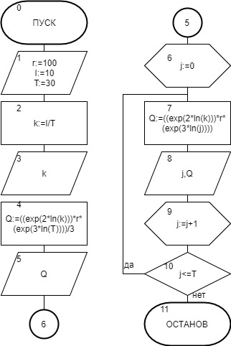

Рис.1

* 1. **Код программы в PascalABC**

По созданной блок-схеме нужно составить программу в среде программирования PascalABC:

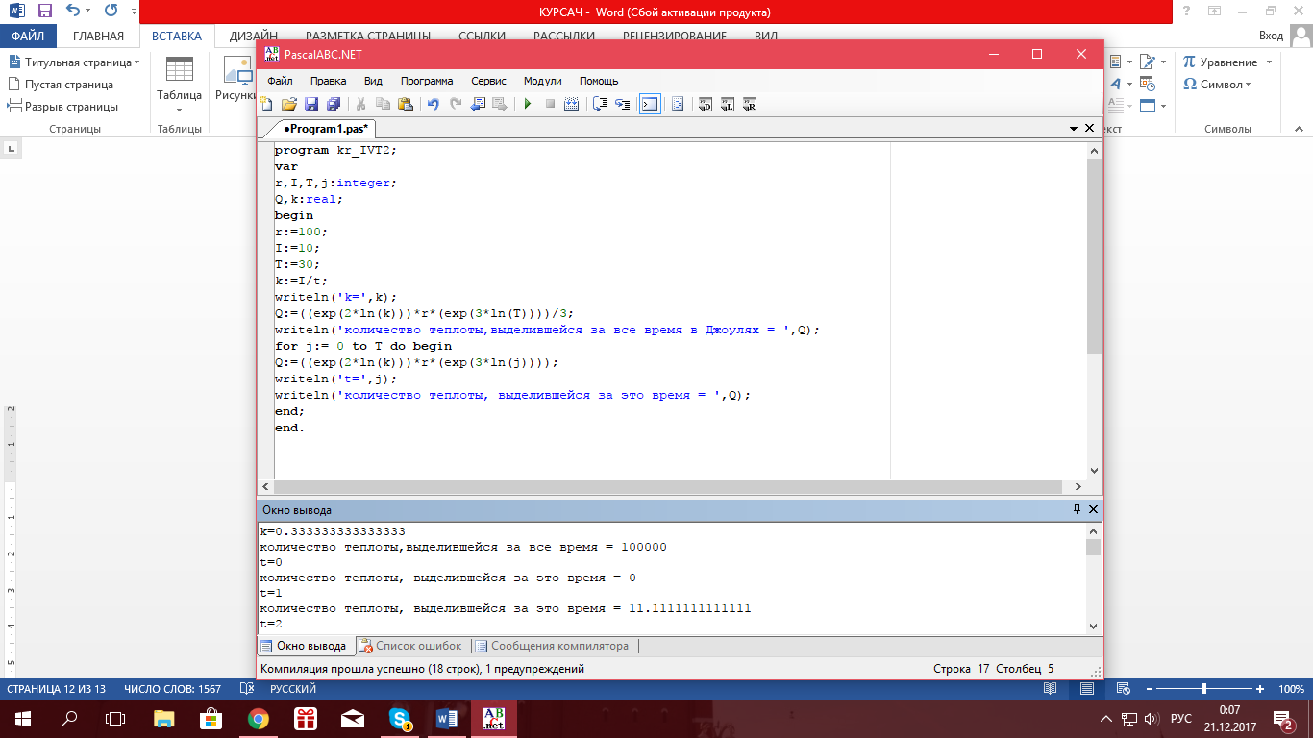

Рис. 2

И получить результаты вычислений:

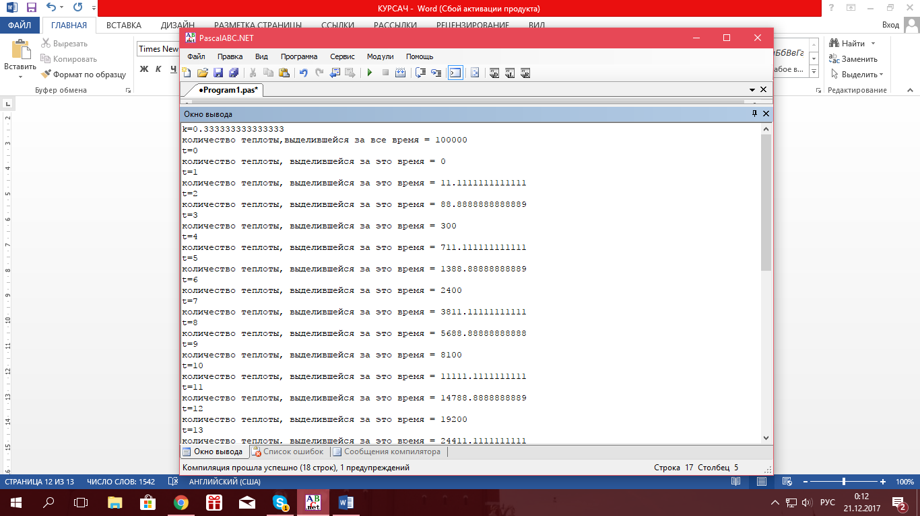

Рис. 3

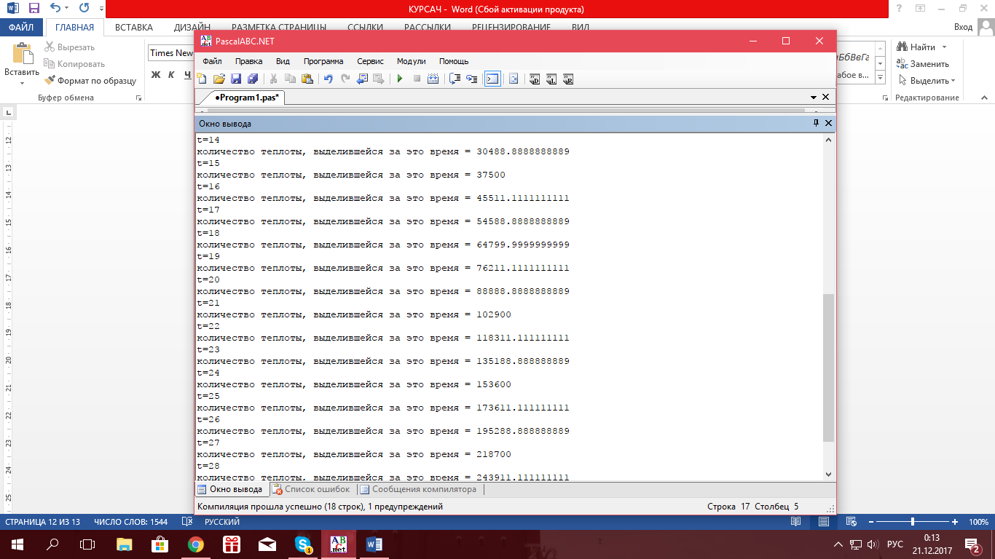

Рис. 4

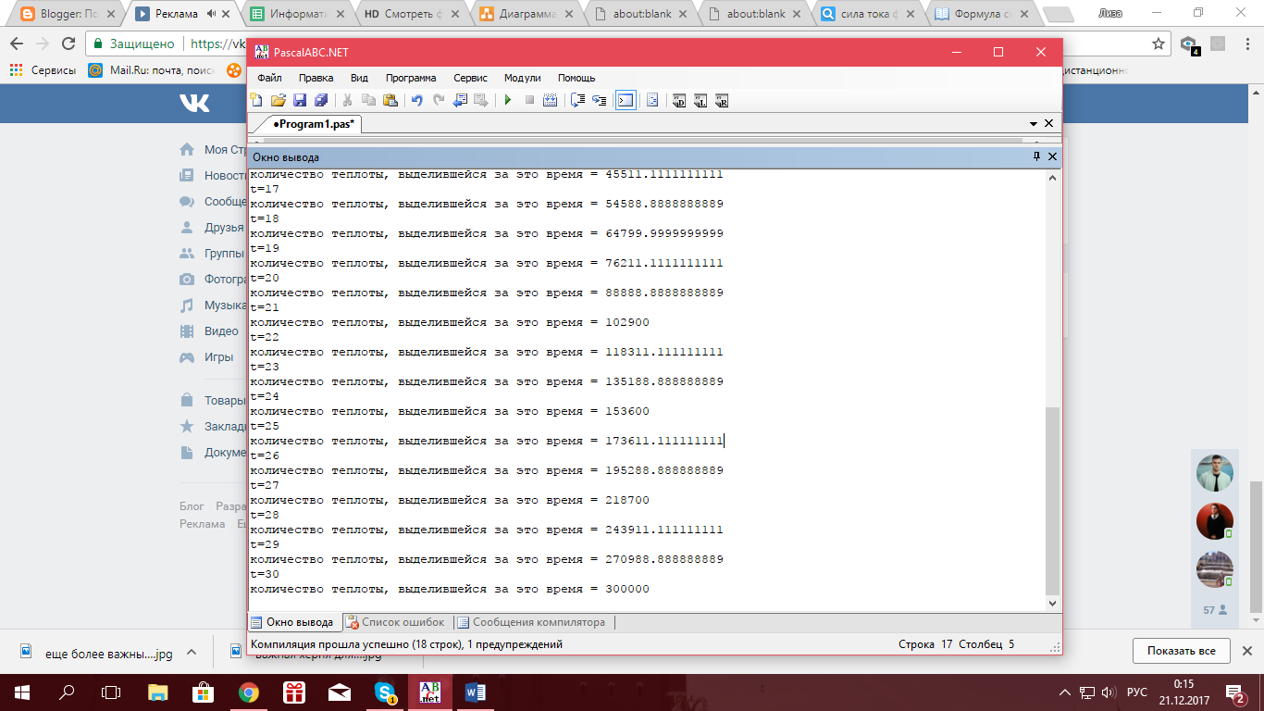

Рис. 5

Ответ: 100кДж.

Сразу можно заметить, что результаты вычислений достаточно громоздкие, а значит при вычислении вручную эти подсчеты заняли бы очень много времени.

* 1. **Решение задачи в программе для работы с электронными таблицами Excel**

Решим данную задачу в программе для работы с электронными таблицами Excel, через построение графика изменения теплоты в зависимости от времени.

Мы задали значение выделяемой теплоты (Q) как ‘x’ и время (t) как ‘y’ и задали “Точечный график” (Рис.6)

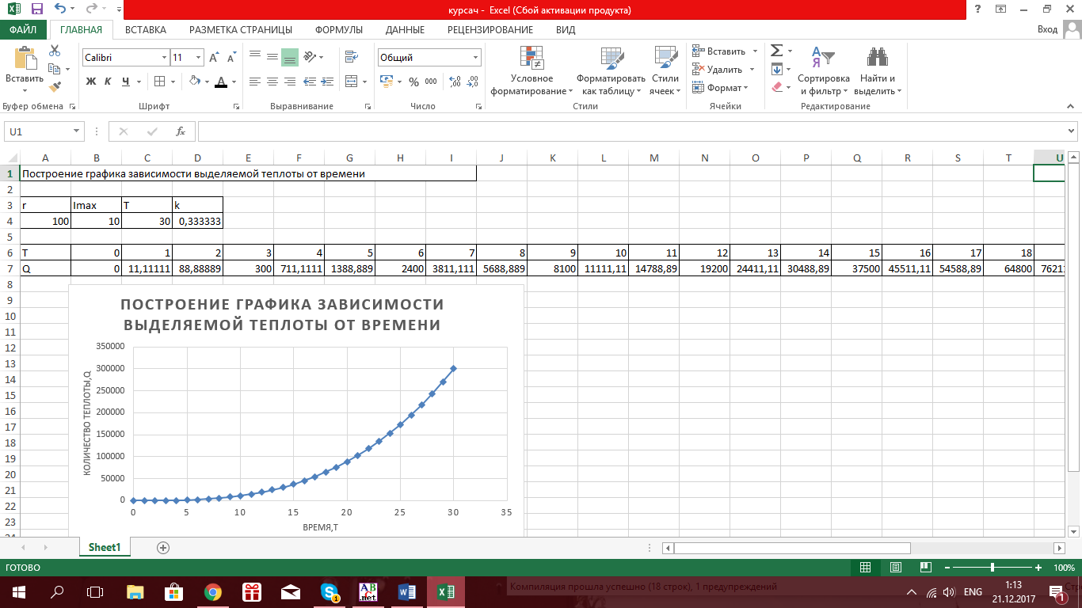

Рис. 6

# ВЫВОД

Мы написали программу в среде программирования PascalABC и создали график функции в программе для работы с электронными таблицами Excel и получили одинаковые ответы, что говорит о правильности решения данной задачи.

# ЗАКЛЮЧЕНИЕ

Информационные технологии значительно внедрились во все сферы человеческой жизни. При их помощи решается большое количество управленческих, а также административных и координационных задач. Однако, наиболее весомое значение ИТ имеют в решении математических и физических примеров и уравнений. За счет средств вычислительной техники мы можем без труда найти решение любых сложных выражений, которые несут в себе объемные вычисления. Компьютерные технологии заметно упростили жизнь современного человека и вывели сферу информационного пространства на более высокий уровень.

Мы наглядно продемонстрировали решение данной задачи за счет построения графика в Excel. После решения физической задачи, мы доказали, что за счет средств вычислительной техники можно найти наиболее простое и рациональное решение.

# ЛИТЕРАТУРА

1. Алешин, Л.И. Информационные технологии: Учебное пособие / Л.И. Алешин. - М.: Маркет ДС, 2011. - 384 c.
2. Ботаки А.А., Ульянов В.Л., Ларионов В.В., Поздеева Э.В. Основы физики: учебное пособие. – Томск: Изд-во ТПУ, 2005. – 103 с.
3. Гаврилов, М.В. Информатика и информационные технологии: Учебник для бакалавров / М.В. Гаврилов, В.А. Климов; Рецензент Л.В. Кальянов, Н.М. Рыскин. - М.: Юрайт, 2013. - 378 c
4. Голицына, О.Л. Информационные технологии: Учебник / О.Л. Голицына, Н.В. Максимов, Т.Л. Партыка, И.И. Попов. - М.: Форум, ИНФРА-М, 2013. - 608 c.
5. Дмитриева В.Ф. Физика. – М.: Академия 2007г, 464с.
6. Максимов, Н.В. Современные информационные технологии: Учебное пособие / Н.В. Максимов, Т.Л. Партыка, И.И. Попов. - М.: Форум, 2013. - 512 c.
7. Мельников, В.П. Информационные технологии: Учебник для студентов высших учебных заведений / В.П. Мельников. - М.: ИЦ Академия, 2009. - 432 c
8. Перышкин А. В Физика. 8 класс // ДРОФА, 2013
9. Савельев И.В. Курс физики: Уч. пособие. В 3-х тт. Т.2. Электричество. Колебания и волны. Волновая оптика. 2007г.
10. .Синаторов, С.В. Информационные технологии.: Учебное пособие / С.В. Синаторов. - М.: Альфа-М, НИЦ ИНФРА-М, 2013. - 336 c.
11. Сивухин Д.В. Общий курс физики, т.т. 1-5. - М.: Высшая школа, 2011.
12. Сивухин Д.В. Общий курс физики: учебное пособие для вузов. В 5 т. Т III Электричество. – 3-е изд., стер. – М. ФИЗМАТЛИТ, 2006. – 656 с.
13. Тюрин Ю.И., Чернов И.П., Крючков Ю.Ю. Физика ч.2. Электричество и магнетизм: Учебное пособие для технических университетов. – Томск: Изд-во Томского ун-та, 2003. – 738 с.
14. Хлебников, А.А. Информационные технологии: Учебник / А.А. Хлебников. - М.: КноРус, 2014. - 472 c.
15. Электрический ток: Джесси Рассел — Санкт-Петербург, Книга по Требованию, 2012 г.- 120 с.